Дата размещения 11.06.2018.
Срок приема заключений по результатам независимой антикоррупционной экспертизы с 11.06.2018 по 21.06.2018.

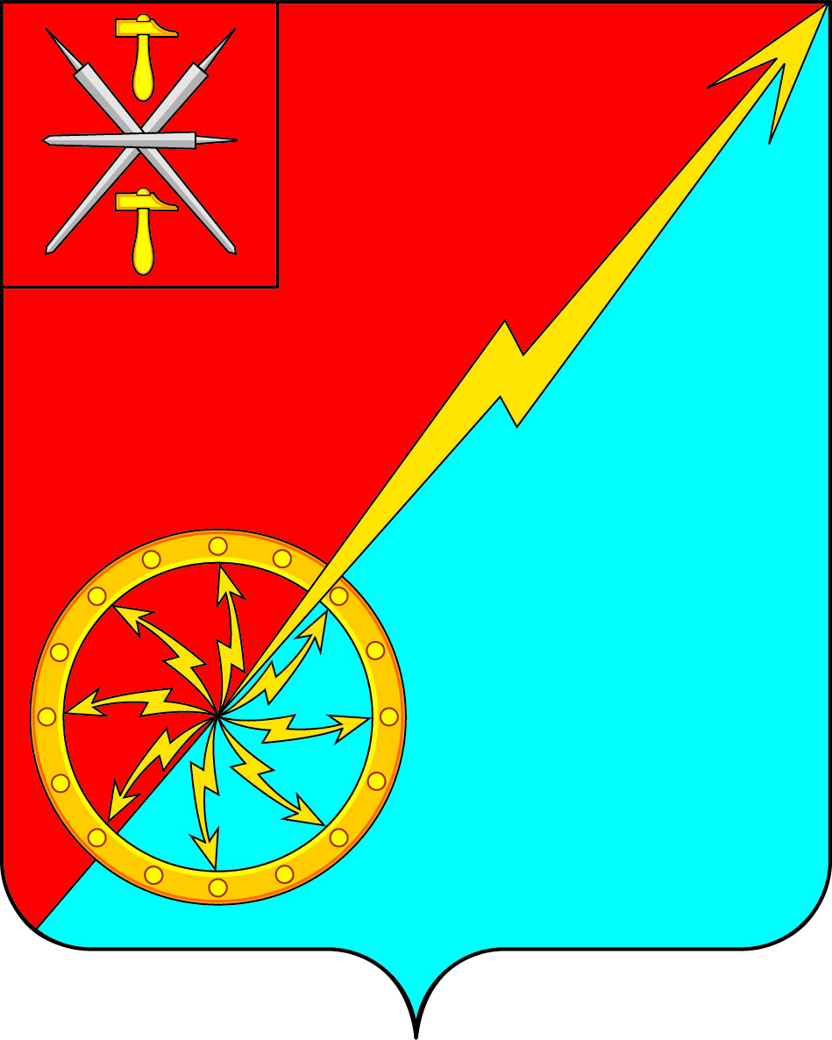
Собрание депутатов муниципального образования
город Советск Щекинского района
III созыва

ПРОЕКТ

РЕШЕНИЕ

от ____________ 2018 года | № __________

Об утверждении Положения «О порядке выявления,
учета бесхозяйного имущества и признания на него
права собственности муниципального образования
город Советск Щекинского района»

Руководствуясь Гражданским кодексом Российской Федерации, Федеральным законом от 06.10.2003 № 131-ФЗ «Об общих принципах организации местного самоуправления в Российской Федерации», Уставом муниципального образования город Советск Щекинского района, Собрание депутатов муниципального образования город Советск Щекинского района РЕШИЛО:
1.Утвердить Положение «О порядке выявления, учета бесхозяйного имущества и признания на него права собственности муниципального образования город Советск Щекинского района» (Приложение).
2. Решение обнародовать путем размещения на официальном сайте муниципального образования Огаревское Щекинского района и на информационном стенде администрации муниципального образования город Советск Щекинского по адресу: г. Советск, пл. Советов, д. 1.
3. Решение вступает в силу со дня его официального обнародования.

Глава муниципального образования
город Советск Щекинского района В. А. Глазков

Приложение
к решению Собрания депутатов
МО город Советск Щекинского района
от __________ 2018 г. № _________

Положение «О порядке выявления, учета бесхозяйного имущества и признания на него права собственности муниципального образования
город Советск Щекинского района

Раздел 1. Общие положения

1.1. Настоящее Положение разработано в соответствии со статьями 225, 226, 235, 236 Гражданского кодекса Российской Федерации, Федеральным законом от 13.07.2015 № 218-ФЗ «О государственной регистрации недвижимости», Федеральным законом от 06.10.2003 № 131-ФЗ «Об общих принципах организации местного самоуправления в Российской Федерации», Приказом Минэкономразвития России от 16.12.2015 № 943 «Об установлении порядка ведения Единого государственного реестра недвижимости, формы специальной регистрационной надписи на документе, выражающем содержание сделки, состава сведений, включаемых в специальную регистрационную надпись на документе, выражающем содержание сделки, и требований к ее заполнению, а также требований к формату специальной регистрационной надписи на документе, выражающем содержание сделки, в электронной форме, порядка изменения в Едином государственном реестре недвижимости сведений о местоположении границ земельного участка при исправлении реестровой ошибки», Приказом Минэкономразвития России от 10.12.2015 № 931 «Об установлении Порядка принятия на учет бесхозяйных недвижимых вещей», Уставом муниципального образования город Советск Щекинского района.
1.2. В настоящем Положении используются следующие определения:
а) муниципальная собственность - собственность муниципального образования город Советск Щекинского района;
б) муниципальный - находящийся в собственности муниципального образования город Советск Щекинского района;
в) объект - недвижимая вещь;
г) бесхозяйный объект - бесхозяйная недвижимая вещь;
д) брошенные вещи - движимые вещи, брошенные собственником или иным образом оставленные им с целью отказа от права собственности на них;
е) бесхозяйное имущество - бесхозяйные недвижимые и движимые вещи;
ж) транспортное средство - определено Правилами дорожного движения, утвержденными Постановлением Правительства Российской Федерации от 23.10.1993 № 1090;
1.3. Настоящее Положение применяется в отношении объектов и движимых вещей на территории муниципального образования город Советск Щекинского района, являющихся бесхозяйными в соответствии со статьей 225 Гражданского кодекса Российской Федерации, в том числе:
а) не имеющих собственника;
б) собственник которых неизвестен;
в) от права собственности на которые собственник отказался в соответствии со статьями 226, 236 Гражданского кодекса Российской Федерации.
1.4. Настоящее Положение регулирует порядок выявления бесхозяйного имущества, принятия решения об оформлении права муниципальной собственности на бесхозяйное имущество, учета бесхозяйного имущества в Реестре бесхозяйного недвижимого имущества и в Реестре бесхозяйного движимого имущества, постановки бесхозяйных объектов на учет в Управлении Росреестра по Тульской области и принятия бесхозяйного имущества в муниципальную собственность.
1.5. Настоящее Положение не применяется в случае государственной регистрации прекращения права собственности на земельный участок или земельную долю вследствие отказа от права собственности в соответствии со статьей 53 Земельного кодекса Российской Федерации и статьей 56 Федерального закона от 13.07.2015 № 218-ФЗ «О государственной регистрации недвижимости», в отношении выморочного имущества, долей в праве общей долевой собственности на недвижимые вещи.
1.6. Настоящее Положение не применяется в отношении транспортных средств.

Раздел 2. Порядок выявления бесхозяйного имущества

2.1. Объекты, которые не имеют собственника или собственник которых неизвестен, брошенные вещи выявляются в процессе осмотра территории, проведения инвентаризации, при проведении ремонтных работ на объектах инженерной инфраструктуры, иными способами.
2.2. Сведения о бесхозяйном имуществе предоставляются учреждениями, предприятиями и заинтересованными лицами путем направления соответствующего заявления в администрацию муниципального образования город Советск Щекинского района.
В заявлении о выявлении бесхозяйного имущества указывается следующая информация о нем:
а) местоположение;
б) наименование (назначение);
в) ориентировочные сведения о размерах, материале, технических характеристиках, в том числе об этажности и площади для зданий, о протяженности, диаметре для линейных объектов;
г) сведения о пользователях;
д) иная имеющаяся информация.
2.3. В целях проведения проверки указанных сведений администрация муниципального образования город Советск Щекинского района:
2.3.1. Производит осмотр, фотографирование и описание бесхозяйного имущества.
2.3.2. Для брошенных вещей устанавливает:
а) брошена ли брошенная вещь на муниципальном земельном участке;
б) является ли стоимость брошенной вещи явно ниже суммы, соответствующей пятикратному минимальному размеру оплаты труда.
2.3.3. По результатам осмотра составляет акт проверки бесхозяйного имущества.
2.3.4. Публикует сообщение в информационном бюллетене «Щекинский муниципальный вестник» и размещает на официальном Портале муниципального образования город Советск Щекинского района в информационно-телекоммуникационной сети «Интернет» о наличии бесхозяйного имущества и приеме заявлений собственников в течение одного месяца со дня публикации.
2.3.5. Запрашивает в отношении объектов:
а) в Управлении Росреестра по Тульской области сведения о зарегистрированных правах на объект;
б) в Государственном учреждении Тульской области «Областное БТИ» сведения о наличии ранее зарегистрированных прав на объект;
в) в Межрегиональном территориальном управлении Росимущества в Тульской, Рязанской и Орловской областях сведения о наличии объекта в реестре федеральной собственности;
г) в министерстве имущественных и земельных отношений Тульской области сведения о наличии объекта в реестре имущества Тульской области;
д) в администрации Щекинского района сведения о наличии объекта в реестре имущества Щекинского района;
е) сведения о правах на объект у его предполагаемого собственника (при необходимости);
ж) выписку из Единого государственного реестра юридических лиц о предполагаемом собственнике;
з) сведения о собственнике земельного участка, на котором выявлен объект.
2.3.6. В отношении брошенных вещей, подлежащих регистрации в соответствии с федеральными законами:
а) запрашивает в органах, осуществляющих регистрацию, сведения о собственнике брошенной вещи;
б) получает выписку из Единого государственного реестра юридических лиц о предполагаемом собственнике (при необходимости);
в) уведомляет о выявлении брошенной вещи предполагаемого собственника.
2.4. В случае выявления собственника объекта, рассматривающего в качестве бесхозяйного объекта, либо собственника земельного участка, на котором выявлен такой объект, за исключением муниципального земельного участка или земельного участка, государственная собственность на который не разграничена, администрация муниципального образования Огаревское Щекинского района:
а) прекращает работы, направленные на принятие объекта в муниципальную собственность;
б) сообщает данную информацию лицу, подавшему заявление о выявлении бесхозяйного имущества.
2.5. В случае вступления собственника движимой вещи, рассматривавшейся в качестве брошенной вещи, во владение ею администрация муниципального образования Огаревское Щекинского района:
а) прекращает работы, направленные на принятие движимой вещи в муниципальную собственность;
б) сообщает данную информацию лицу, подавшему заявление о выявлении бесхозяйного имущества.
2.6. В случае отсутствия обстоятельств, указанных в пунктах 2.4, 2.5 настоящего Положения, готовится один из следующих проектов постановления администрации муниципального образования город Советск Щекинского района:
а) об оформлении права муниципальной собственности на бесхозяйный объект;
б) об оформлении права муниципальной собственности на брошенную вещь, если она не соответствует подпунктам «а» или «б» пункта 2.3.2;
в) о праве муниципальной собственности на брошенную вещь, если она соответствует одновременно подпунктам «а» и «б» пункта 2.3.2.

Раздел 3. Принятие заявлений собственников об отказе
от права собственности на объекты

3.1. Собственник объекта вправе отказаться от права собственности на него, подав соответствующее заявление в администрацию муниципального образования город Советск Щекинского района.
Заявление об отказе от права собственности на объект, находящийся в общей собственности, подается всеми собственниками.
3.2. В заявлении указываются:
3.2.1. Сведения о собственнике:
а) в отношении физического лица - фамилия, имя и отчество, дата и место рождения, гражданство, пол, наименование и реквизиты документа, удостоверяющего личность, адрес постоянного места жительства или преимущественного пребывания;
б) в отношении российского юридического лица - полное наименование, идентификационный номер налогоплательщика, основной государственный регистрационный номер, дата государственной регистрации, наименование органа, осуществившего такую регистрацию, код причины постановки на учет, адрес (место нахождения) постоянно действующего исполнительного органа (в случае отсутствия постоянно действующего исполнительного органа - иного органа или лица, имеющих право действовать от имени юридического лица без доверенности).
3.2.2. Описание объекта.
3.3. К заявлению прилагаются:
а) выписка из Единого государственного реестра юридических лиц, если собственник объекта является юридическим лицом;
б) копия документа, подтверждающего государственную регистрацию права собственности на объект (свидетельства о государственной регистрации права или выписки из Единого государственного реестра недвижимости), если право собственности на недвижимую вещь зарегистрировано в Едином государственном реестре недвижимости;
в) документы, содержащие описание объекта, в том числе кадастровый паспорт (выписка из государственного реестра недвижимости) или технический паспорт (при наличии), если право собственности на объект не зарегистрировано в Едином государственном реестре недвижимости;
г) копии правоустанавливающих документов на объект, если право собственности не зарегистрировано в Едином государственном реестре недвижимости.
3.4. Копии указанных правоустанавливающих документов могут быть удостоверены нотариально. В иных случаях представляются подлинники правоустанавливающих документов и на копии правоустанавливающих документов должностное лицо главного управления должно сделать надпись об их соответствии подлинникам и указать дату, свою фамилию и инициалы. Надпись заверяется подписями указанного должностного лица и собственника, отказавшегося от права собственности на объект, а также печатью главного управления.
3.5. При подаче заявления граждане предъявляют паспорт, представители собственника - доверенность, заверенную нотариально.
3.6. При соответствии заявления об отказе от права собственности на объект настоящему Положению готовится проект постановления администрации муниципального образования город Советск Щекинского района об оформлении права муниципальной собственности на бесхозяйный объект.

Раздел 4. Принятие решения об оформлении права
муниципальной собственности на бесхозяйное
имущество и его учет

4.1. Постановление об оформлении права муниципальной собственности на бесхозяйный объект принимается администрацией муниципального образования город Советск Щекинского района и является основанием для учета бесхозяйного объекта в Реестре бесхозяйного недвижимого имущества и для выполнения работ, связанных с учетом бесхозяйного объекта в Управлении Росреестра по Тульской области.
4.2. Постановление об оформлении права муниципальной собственности на брошенную вещь принимается администрацией муниципального образования город Советск Щекинского района и является основанием для учета брошенной вещи в Реестре бесхозяйного движимого имущества.
4.3. В течение 5 дней со дня принятия постановлений администрации муниципального образования город Советск Щекинского района, указанных в пунктах 4.1 и 4.2 настоящего Положения, администрацией муниципального образования город Советск Щекинского района осуществляется учет:
а) бесхозяйных объектов путем включения в Реестр бесхозяйного недвижимого имущества с указанием наименования, адреса (адресного ориентира), характеристик, описания технического состояния, функционального назначения, документации, на основании которой объект имеет признаки бесхозяйного;
б) брошенных вещей путем включения в Реестр бесхозяйного движимого имущества с указанием наименования, характеристик, описания технического состояния, функционального назначения, документации, на основании которой движимая вещь имеет признаки брошенной вещи.
4.5. Бесхозяйные объекты включаются в Реестр бесхозяйного недвижимого имущества и исключаются из него, брошенные вещи включаются в Реестр бесхозяйного движимого имущества и исключаются из него на основании постановлений администрации муниципального образования город Советск Щекинского района в течение десяти дней.

Раздел 5. Постановка объектов на учет в качестве бесхозяйных

5.1. В течение 30 дней со дня принятия постановления администрации муниципального образования город Советск Щекинского района об оформлении права муниципальной собственности на бесхозяйный объект заказывается техническая документация, необходимая для постановки бесхозяйного объекта на учет в Управлении Росреестра по Тульской области.
5.2. В течение 7 дней после получения технической документации подготавливаются необходимые запросы:
а) в Управление Росреестра по Тульской области о зарегистрированных правах на объект;
б) в Государственное учреждение Тульской области «Областное БТИ» о наличии ранее зарегистрированных правах на объект;
в) в министерство имущественных и земельных отношений Тульской области о наличии объекта в реестре имущества Тульской области;
г) в администрацию Щекинского района о наличии объекта в реестре имущества Щекинского района;
д) в Межрегиональное территориальное управление Росимущества в Тульской, Рязанской и Орловской областях сведения о наличии объекта в реестре федеральной собственности.
5.3. После получения ответов на указанные запросы администрация муниципального образования город Советск Щекинского района в течение 7 дней обращается в Управление Росреестра по Тульской области с заявлением о постановке бесхозяйного объекта на учет.
5.4. К заявлению прилагаются документы, определенные пунктом 30 Правил представления документов, направляемых или представляемых в соответствии с частями 1, 3 - 13, 15 статьи 32 Федерального закона «О государственной регистрации недвижимости» в федеральный орган исполнительной власти (его территориальные органы), уполномоченный Правительством Российской Федерации на осуществление государственного кадастрового учета, государственной регистрации прав, ведение Единого государственного реестра недвижимости и предоставление сведений, содержащихся в Едином государственном реестре недвижимости, утвержденных Постановлением Правительства РФ от 31.12.2015 № 1532.
5.5. После постановки объекта на учет в Управлении Росреестра по Тульской области Управление получает выписку из Единого государственного реестра недвижимости о постановке указанного объекта на учет в качестве бесхозяйного.

Раздел 6. Обеспечение сохранности,
содержания и эксплуатации бесхозяйного имущества

6.1. Обеспечение сохранности, содержания и эксплуатации бесхозяйного имущества осуществляется на основании постановлений администрации муниципального образования город Советск Щекинского района и заключаемых в соответствии с ними договоров.
6.2. Обеспечение сохранности, содержания и эксплуатации бесхозяйного имущества может быть определено в постановлениях администрации муниципального образования город Советск Щекинского района об оформлении права муниципальной собственности на бесхозяйный объект, об оформлении права муниципальной собственности на брошенную вещь либо в последующих постановлениях администрации муниципального образования город Советск Щекинского района.
6.3. Расходы на содержание бесхозяйного имущества финансируются за счет средств бюджета муниципального образования Огаревское Щекинского района, если иное не предусмотрено действующим законодательством, в том числе Федеральным законом от 27 июля 2010 года № 190-ФЗ «О теплоснабжении», Федеральным законом от 7 декабря 2011 года № 416-ФЗ «О водоснабжении и водоотведении», либо договором, в том числе концессионным соглашением.
6.4. Собственник, отказавшийся от права собственности на бесхозяйный объект, несет бремя его содержания до регистрации права муниципальной собственности.

Раздел 7. Оформление права муниципальной
собственности на бесхозяйное имущество

7.1. По истечении года со дня постановки бесхозяйного объекта на учет в Управлении Росреестра по Тульской области администрация муниципального образования город Советск Щекинского района обращается в суд с требованием о признании права муниципальной собственности на бесхозяйный объект.
На основании вступившего в законную силу решения суда в установленном порядке осуществляется государственная регистрация права муниципальной собственности на бесхозяйный объект.
7.2. На основании постановления администрации муниципального образования город Советск Щекинского района об оформлении права муниципальной собственности на брошенную вещь администрация муниципального образования город Советск Щекинского района обращается в суд с требованием о признании ее бесхозяйной.
Вступившее в законную силу решение суда является основанием возникновения права муниципальной собственности на брошенную вещь.
7.3. Если в срок до вступления в силу решения суда объявляется собственник бесхозяйного имущества, доказывание права собственности на него лежит на данном собственнике.
7.4. Постановление администрации муниципального образования город Советск Щекинского района о праве муниципальной собственности на брошенную вещь является основанием возникновения права муниципальной собственности на нее.

Раздел 8. Расходы на оформление права
муниципальной собственности на бесхозяйное имущество

8.1. Расходы на оформление права муниципальной собственности на бесхозяйное имущество финансируются из средств бюджета муниципального образования город Советск Щекинского района.
8.2. Если до признания права муниципальной собственности на бесхозяйное имущество объявляется его собственник, администрация муниципального образования город Советск Щекинского района вправе в судебном порядке взыскать с него расходы бюджета муниципального образования город Советск Щекинского района на содержание бесхозяйного имущества, в том числе на изготовление необходимой технической документации.

